Verkeersbesluit aanwijzen algemene gehandicaptenparkeerplaats parkeerterrein Woolderesweg 149
3890930

Burgemeester en wethouders van Hengelo
Overwegingen ten aanzien van het besluit
Aanleiding
Bij de supermarkt aan de Woolderesweg 149 zijn op het parkeerterrein momenteel geen parkeerplaatsen aangewezen als algemene gehandicaptenparkeerplaats. De supermarkt heeft gevraagd hier in te voorzien. Bij een dergelijke functie is het gewenst om nabij de ingang een algemene gehandicaptenparkeerplaats aan te wijzen. In overleg met de supermarkt is de meest geschikte parkeerplaats hiervoor bepaald. Deze parkeerplaats is gunstig gelegen ten opzichte van de winkel. Voor het aanwijzen van een algemene gehandicaptenparkeerplaats is het nemen van een verkeersbesluit noodzakelijk.
Motivering
Overwegende dat:
bij de supermarkt aan de Woolderesweg 149 momenteel geen algemene gehandicaptenparkeerplaats aanwezig is;dit gezien de grootte van het parkeerterrein en de functie van de winkel wel noodzakelijk wordt geacht;er een algemene gehandicaptenparkeerplaats wordt aangewezen nabij de ingang van de supermarkt naast een voetpad en waar ook een verlaagde band aanwezig is;deze parkeerplaats gunstig gelegen is ten opzichte van de supermarkt;dit verkeersbesluit mede genomen wordt voor het verzekeren van de veiligheid op de weg en het beschermen van weggebruikers en passagiers.
ProcedureOp grond van artikel 15, eerste lid van de Wegenverkeerswet 1994 moet een verkeersbesluit worden genomen voor de plaatsing van de in artikel 12 van het Besluit Administratieve Bepalingen inzake het Wegverkeer (BABW) genoemde verkeerstekens alsmede voor onderborden voor zover daardoor een gebod of verbod ontstaat of wordt gewijzigd. Burgemeester en Wethouders zijn volgens artikel 18, lid 1d, van de Wegenverkeerswet 1994 (WVW) bevoegd om verkeersbesluiten te nemen, te wijzigen en in te trekken.
Advies politie
Overeenkomstig artikel 24 van het BABW heeft overleg plaatsgevonden met de verkeersadviseur van Politie eenheid Oost-Nederland, die kan instemmen met bovengenoemde maatregel.
Overzichtstekening
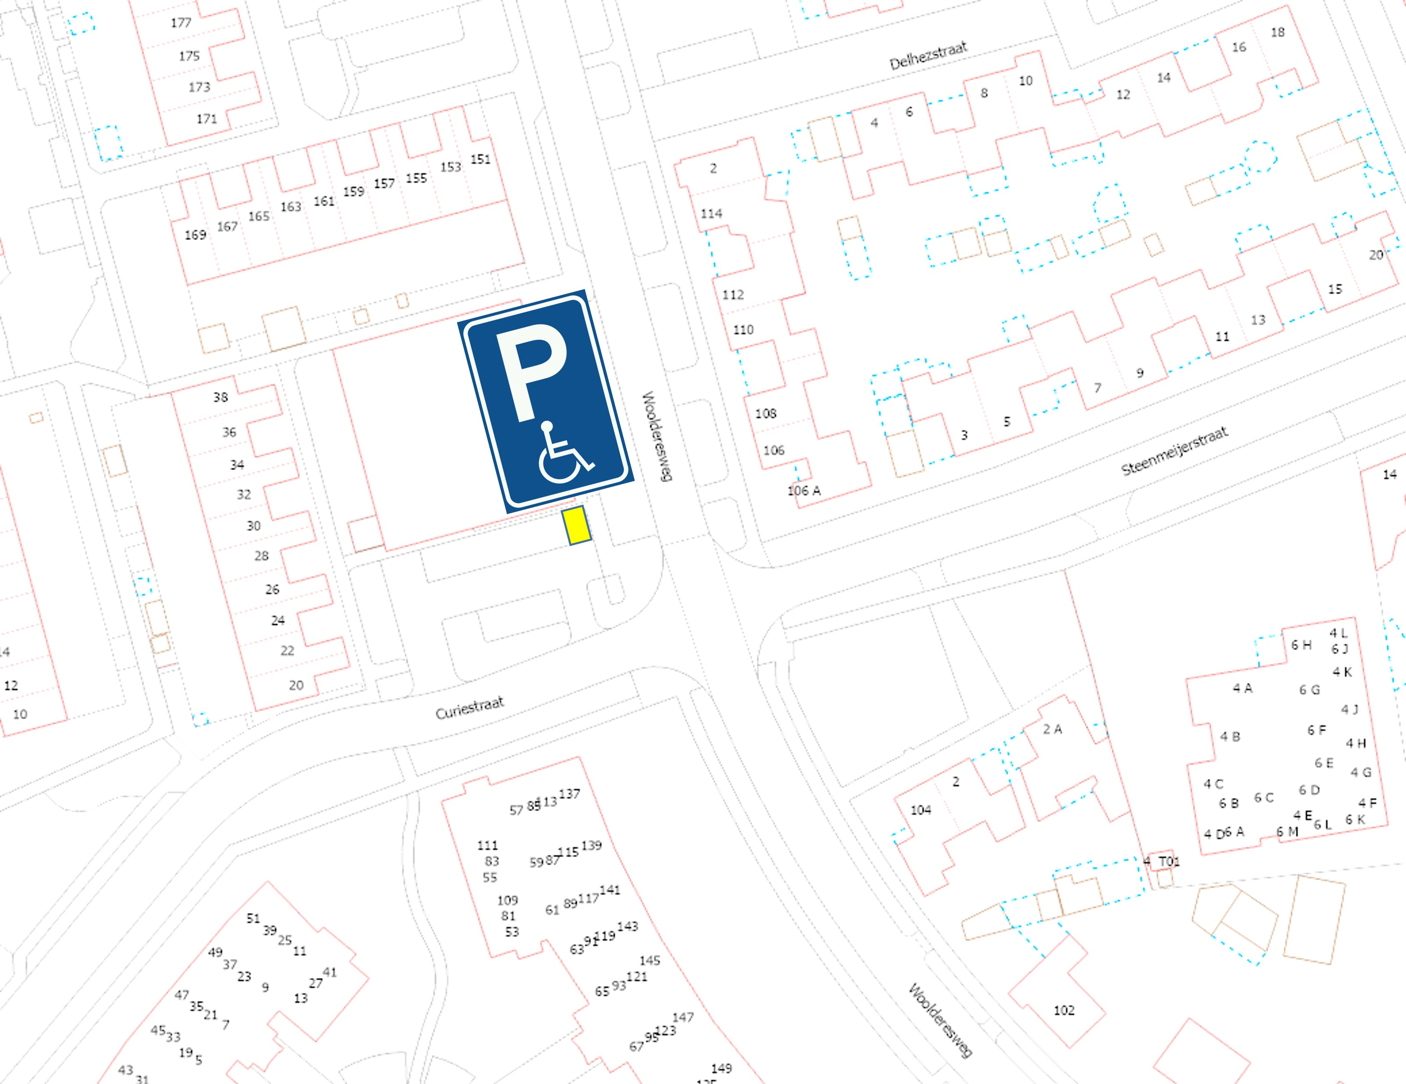

BESLUIT
Het aanwijzen van één algemene gehandicaptenparkeerplaats op het parkeerterrein aan de Woolderesweg 149 door het plaatsen van verkeersbord E6 zoals is aangegeven op de overzichtstekening in dit besluit.

Hengelo 25 maart 2025
Burgemeester en wethouders van Hengelo, namens dezen, teammanager Beleid en Beheer Openbare Ruimte

Mededelingen
Bezwaar- of beroepsclausule
Wanneer u belanghebbende bent kunt u, tijdens de inzagetermijn, een gemotiveerd bezwaarschrift indienen bij het college van B en W. Het bezwaarschrift moet worden ondertekend en tenminste bevatten: uw naam en adres, de dagtekening, een omschrijving van het besluit waartegen het bezwaar is gericht en de gronden van het bezwaar. Gelijktijdig met het indienen van een bezwaarschrift kunt u de voorzieningenrechter van de rechtbank Overijssel, afdeling Bestuursrecht (postbus 10067, 8000 GB Zwolle) vragen een voorlopige voorziening te treffen. Een verzoek om een voorlopige voorziening moet dezelfde gegevens bevatten als een bezwaarschrift.

